FIche-canevaS 3B

SAVOIR-ÊTRE PROFESSIONNEL

Tâche 3
Passer une entrevue de sélection

Situations et intentions de communication
Situations : En recherche d’emploi
Intentions de communication
- Compréhension écrite : Comprendre le déroulement d’une entrevue d’embauche (niveau 7)
- Production écrite :
- Résumer un texte relié à l’embauche (niveau 7)
- Rédiger un courriel pour donner des conseils (niveau 6)

Support écrit
Trouvez un article portant sur l’entrevue de sélection au Québec. Vous pouvez faire une recherche en ligne à cet effet. Mots-clés : entrevue de sélection, entrevue d’embauche, passer une entrevue, etc.
Fiche informative sur le support choisi
Titre
Longueur | _____ pages ou _____ mots
Source
Auteur
Difficulté de la compréhension | ☐  Facile à comprendre | ☐  Facile à comprendre, mais certains mots et expressions m’étaient inconnus. | ☐  Difficile à comprendre

ANTICIPATION

ACTIVITÉ 1 : indices contextuels

- Énumérez les différentes étapes d’un processus de recrutement.

- Selon vous, quelles sont les trois premières qualités recherchées chez un(e) comptable ?

compréhension globale

Parcourez le texte une première fois.

Activité 2 : de quoi est-il question ?

- De quel type de texte s’agit-il ? Cochez la ou les bonnes réponses.

informatif  ☐ | narratif  ☐ | argumentatif  ☐
prescriptif  ☐ | descriptif  ☐ | injonctif  ☐

- Mentionnez l’objectif du texte.

- Quelles en sont les principales sections ?

Éléments langagiers

Activité 3 : vocabulaire
Relevez dans le texte les qualités attendues d’un candidat à l’embauche et associez-y une expérience de travail correspondante.
Qualité | Expérience correspondante

Activité 4 : grammaire
4.1 Relevez les conseils énumérés dans votre document et classez-les dans le tableau selon le mode de conjugaison utilisé. Transformez ces énoncés de l’un à l’autre mode.

Impératif | Conditionnel

4.2 Sélectionnez des citations et/ou des énoncés de votre texte et transformez-les du discours direct au discours indirect et inversement. Prenez soin de faire toutes les transformations nécessaires.
Discours direct | Discours indirect

Compréhension détaillée
Relisez attentivement le texte et répondez aux questions.

ACTIVITÉ 5 : À quoi s’attendre ?

- Sur quoi portent les questions proposées dans le texte ? Cochez (X) les bonnes réponses.

Qualités | Points à améliorer | Motivation | État civil | Expérience
☐ | ☐ | ☐ | ☐ | ☐
Ce qui est moins apprécié | Mises en situation | Connaissance de l’entreprise | Tests de recrutement | Compétences
☐ | ☐ | ☐ | ☐ | ☐

- Le texte fournit-il des conseils sur la communication non verbale lors d’une entrevue de sélection (vêtements, attitudes, ton de la voix du candidat…) ? Si oui lesquels ?

- En quoi les personnes citées dans le texte sont-elles expertes dans le domaine de l’entrevue ?

Production ÉCRITE

Activité 6 : RÉsUMÉ
À l’aide du diagramme, rédigez un courriel à une connaissance pour lui donner des conseils susceptibles de l’aider à réussir une entrevue d’embauche au Québec à partir des éléments que vous avez vus dans l’article.

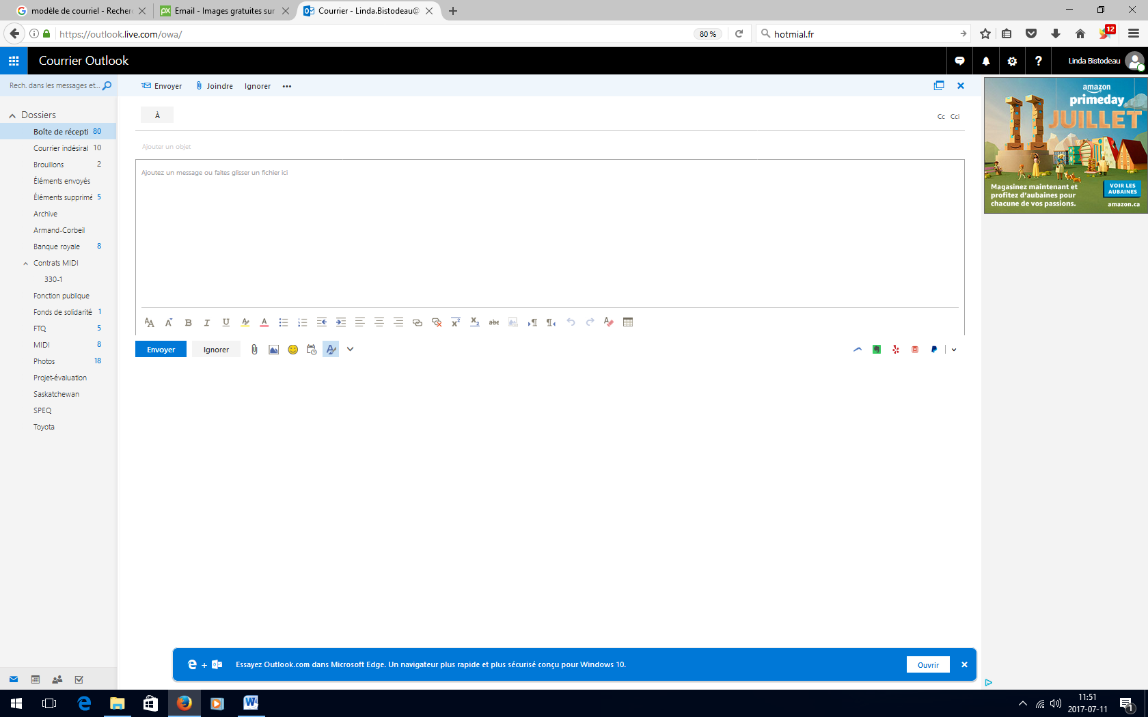

Activité 7 : comparez
Un ami québécois veut se rendre dans votre pays d’origine pour y travailler. Quels conseils lui donneriez-vous pour bien se préparer aux entrevues là-bas ? Quelles sont les choses à faire ou à ne pas faire ? À dire ou à ne pas dire ? Expliquez les différences entre les deux pays pour votre domaine d’activité et illustrez votre propos avec des exemples.

autoÉvaluation
☐ Je peux comprendre le déroulement d’une entrevue d’embauche.
☐ Je suis capable de comprendre des conseils donnés à l’impératif et au conditionnel.
☐ Je comprends le discours direct (citation) et le discours indirect (rapporter les paroles de quelqu’un.
☐ Je suis capable de résumer un texte relié à l’embauche.
☐ Je suis en mesure de rédiger un courriel pour donner des conseils.

stratégies d’apprentissage
Au besoin, exploitez un autre support écrit avec ce canevas, revenez à la Fiche-activités 3B ou passez à l'étape suivante.

De L’ÉCRIT à l’ORAL
Téléchargez la Fiche-activités 3A et faites les activités proposées.
Ces activités, à partir d’une capsule vidéo, vous fourniront des renseignements sur la manière dont se déroule une entrevue informelle dans le domaine de la comptabilité.

passeZ à une nouvelle tâche
Commencez par la Fiche-activités de votre choix.
- Fiche-activités A
- Fiche-activités B

